Применение дериватизации как одного из способов повышения чувствительности ВЭЖХ–МС/МС к определению эстрадиола
Черномыз М.С.
Студент, 2 курса магистратуры
Санкт-Петербургский государственный технологический институт (технический университет), Санкт-Петербург, Россия
E-mail: chernomiz.1999@gmail.com
Известно, что во время беременности необходимо отслеживать гормональные показатели для предостережения нарушений развития плода. Главным гормоном гестации (беременности) считается эстрадиол, который относится к эстрогенам. Снижение уровня этого гормона говорит о серьезном риске потери плода или нарушении его развития. Таким образом, анализ на уровень эстрадиола обязателен для женщин, чтобы своевременно оказать помощь. В связи с этим требуется быстрый и точный метод анализа.
Так, большинство клинических лабораторий проводят определение эстрогенов в крови с помощью высокоэффективной жидкостной хроматографии с тандемным масс-спектрометрическим детектированием (ВЭЖХ–МС/МС). Этот способ позволяет отслеживать динамику изменения концентрации гормона в крови [1,2].
Однако основным лимитирующим фактором применения ВЭЖХ–МС/МС анализа для определения стероидных гормонов является низкая степень их ионизации. Для решения этой проблемы приоритетным направлением является дериватизация стероидных гормонов, которая позволяет увеличить их ионизацию за счет включения в структуру гормона легко ионизируемого фрагмента.
В данной работе было рассмотрено несколько дериватизирующих реагентов, способных взаимодействовать с гидроксильными группами в молекуле эстрадиола (рис.1).
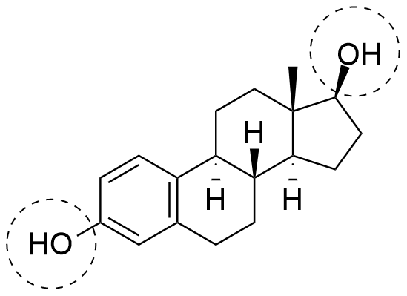
Рис.1.Эстрадиол

Выяснили, что реакция дериватизации проходит с хлорид и изоцианат производными с хорошим количественным выходом. Затем сравнили эти дериватизирующие реагенты при различных условиях протекания реакции. После было установлено, что изоцианат производные лучше реагируют, чем хлорид производные. При этом реакция проходила намного быстрее, в интервале от 20 до 30 минут.
Таким образом, после реакции дериватизации эстрадиола с помощью подобранных реагентов отмечалось повышение чувствительности к определению исследуемого соединения на ВЭЖХ–МС/МС.
Литература
- Ketha H, Girtman A, Singh RJ. Estradiol assays–The path ahead. Steroids. 2015 Jul,99(Pt A). p. 39–44.
- Faqehi AMM, Cobice DF, Naredo G, et al. Derivatization of estrogens enhances specificity and sensitivity of analysis of human plasma and serum by liquid chromatography tandem mass spectrometry. Talanta. 2016, p. 148–156.

